SOP 22 — Keluhan Buyer & Retur: Respon Cepat, Bukti, dan Perbaikan
Untuk padi • cabai • jagung • kangkung | Dokumen operasional (siap dipakai)
Dokumen ini mengatur cara menangani keluhan buyer supaya masalah cepat selesai tanpa merusak hubungan. Keluhan yang ditangani rapi sering malah memperkuat kepercayaan buyer, karena mereka melihat kamu profesional.

Kunci utamanya: balas cepat, kumpulkan bukti, putuskan solusi yang adil, lalu cari akar masalah agar tidak berulang.

Alur penanganan keluhan (ringkas)
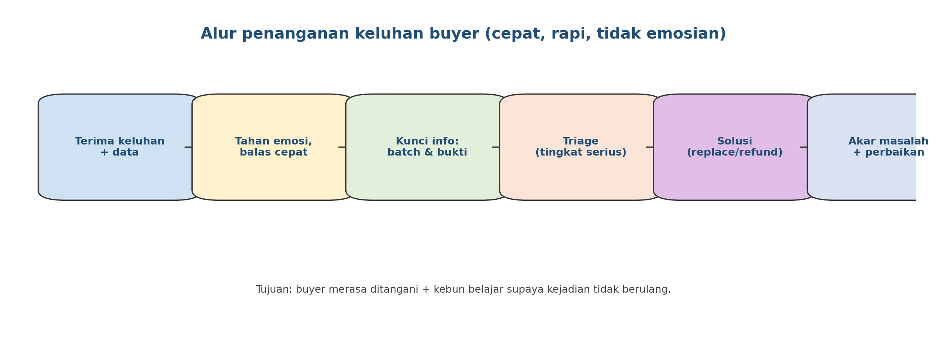

Triage keluhan (bedakan ringan vs berat)
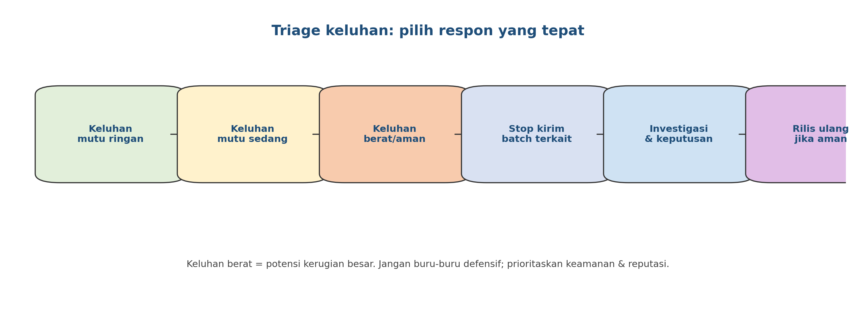

Hasil akhir yang ingin dicapai
Yang dicapai | Tanda terlihat | Bukti/catatan
Respon cepat | Buyer dapat jawaban awal ≤ 1–2 jam | Chat/email log
Solusi jelas | Replace/refund/discount disepakati | Kesepakatan tertulis
Akar masalah ketahuan | Ada 1 penyebab utama | Form investigasi
Tidak terulang | Ada aksi perbaikan (SOP/alat/packing) | Daftar aksi + status

Aturan emas (wajib)
- Balas cepat dulu, jangan debat dulu. Buyer ingin ditangani.
- Keluhan wajib menyebut batch (kode batch) + bukti (foto/video).
- Jika keluhan berpotensi ‘berat’ (bau busuk, jamur menyebar, keamanan): stop kirim batch terkait sampai jelas.
- Solusi harus adil: lihat bukti, kondisi pengiriman, dan standar yang disepakati di awal.
- Setiap keluhan harus menghasilkan 1 perbaikan (kecil pun boleh).

Jenis keluhan & respon yang disarankan (praktis)
Tingkat | Contoh keluhan | Respon awal | Solusi umum | Batas waktu target
Ringan | ukuran tidak seragam sedikit, packing kurang rapi | minta foto + batch | diskon kecil / perbaiki SOP packing | ≤ 24 jam
Sedang | susut besar, sebagian layu/lecet | minta bukti + timbang ulang | replace sebagian / refund sebagian | ≤ 24–48 jam
Berat | bau busuk, jamur menyebar, dugaan kontaminasi | stop kirim batch terkait | refund/replace + investigasi penuh | ≤ 48 jam + laporan

Yang perlu disiapkan
Kategori | Yang disiapkan | Catatan praktis
Data batch | kode batch + catatan QC (SOP 20) | tanpa ini kamu debat terus
Template komplain | form komplain sederhana | isi cepat via chat pun bisa
Kebijakan solusi | aturan refund/replace/discount | disepakati sebelum konflik
Kontak cepat | PIC penjualan + PIC QC + PIC packing | biar respon tidak muter-muter
Dokumentasi | folder komplain & bukti | buat belajar mingguan (SOP 17)

Cara kerja (step-by-step)
1) Terima keluhan dan balas cepat (tanpa defensif)
Balas cepat dengan nada tenang:
• ucap terima kasih sudah info,
• minta data minimum: kode batch, foto/video, dan jumlah/berat yang bermasalah,
• jelaskan kamu akan cek dan update dalam waktu tertentu.

Tujuannya: buyer merasa ditangani, bukan diabaikan.
2) Kumpulkan bukti & kunci fakta (batch, waktu, kondisi)
Kunci info minimum:
• batch apa,
• komoditas/grade,
• jumlah/berat bermasalah,
• kapan diterima,
• kondisi saat diterima (panas? basah? kemasan bocor?).

Kalau perlu, minta foto kemasan luar dan foto label batch.
3) Triage: ringan / sedang / berat
Triage menentukan seberapa cepat dan seberapa ‘besar’ responmu.
• Ringan: masalah estetika kecil.
• Sedang: berdampak ke grade & susut.
• Berat: bau, jamur menyebar, atau isu keamanan.

Untuk ‘berat’, kamu wajib stop kirim batch terkait sampai investigasi selesai.
4) Tentukan solusi (yang adil + menjaga hubungan)
Solusi umum:
• Replace: ganti barang (sebagian/seluruh).
• Refund: uang kembali (sebagian/seluruh).
• Discount: potongan untuk batch berikutnya.

Aturan praktis: pilih solusi yang meminimalkan kerugian jangka panjang (hubungan & reputasi).
5) Investigasi akar masalah (bukan cari kambing hitam)
Cari sumber masalah dengan urutan:
• QC/pascapanen (SOP 15/20): grading salah? packing bocor? batch tercampur?
• handling/pengiriman: terlambat? panas? tumpuk terlalu tinggi?
• panen: terlalu tua/muda?
• budidaya: penyakit/OPT?

Hasil investigasi harus menghasilkan 1 perbaikan SOP atau alat.
6) Tutup kasus dan catat pembelajaran
Setelah solusi disepakati:
• tulis ringkasan kesepakatan (biar tidak lupa),
• simpan bukti di folder komplain,
• bawa ke rapat mingguan (SOP 17) bila perlu.

Keluhan adalah data gratis dari buyer. Jangan disia-siakan.

Peran & tanggung jawab
Peran | Tanggung jawab inti | Nama | Cadangan
PIC penjualan | Terima keluhan, komunikasi dengan buyer, nego solusi
PIC QC | Cek bukti mutu, cocokkan dengan catatan QC batch
PIC packing/pascapanen | Perbaikan packing/handling, rework jika perlu
Koordinator kebun | Akar masalah budidaya + perbaikan SOP

Template log komplain (contoh)
Periode (internal) | Buyer | Batch | Keluhan | Bukti | Triage | Solusi | Akar masalah | Perbaikan (1 hal) | PIC | Status

Versi 1.0

